苏州市吴江区教育局教研室

吴教研函〔2025〕18号

关于开展吴江区2025年小学生英语国测
模拟在线测评的通知

各公、民办小学（含九年一贯制学校）：
为更好指导教学，完善教学评价体质，落实《深化新时代教育评价改革总体方案》《关于深化教育教学改革 全面提高义务教育质量的意见》等文件要求，完善国家义务教育质量监测制度，促进义务教育质量提升，我区将开展以学期为阶段，贴近教学进度的国家检测前摸底活动。
为了与国测线上答题方式相匹配，组织本次活动，做好数据分析，将依托小盒科技，以正确率、知识点、核心素养能力分布等多维度进行学生学情了解，提供相关素养公益微课助力学习，协助各校教学提供信息数据支撑，此次监测将生成各校专属的学情分析报告，用于诊断教与学，有针对性地调整教学教研活动。现将监测事宜通知如下：
一、参与对象
全区四年级学生；
二、活动流程
答题时间：3月3日-4月30日(每两周一次)
答题规则：40分钟,共20-30题。（具体答题步骤详见附件）
数据报告：调研结束，由技术服务小盒科技王老师导出答题情况及数据报告，为教研室及学校教研教学工作提供参考。
采用线上答题调研（学校机房完成，利用信息化设备答题）
本阶段答题时间内，各校自主安排采用学校机房机测（机测提前报备），具体根据学校设备情况，学情调研统计。
三、技术支持与协助
本次活动调研采用线上答题形式，借助已在中央电教馆备案的小盒科技提供的信息技术为支持，坚持免费原则，让学校和学生了解基本答题方向和作答形式。
请各学校认真组织开展此项工作，确保活动顺利进行，取得实效。

附件：1.吴江区英语国测模拟监测活动学校报名二维码
2.吴江区小学生英语综合素养能力调研线上操作流程

苏州市吴江区教育局教研室
2025年2月24日

附件1：

吴江区英语国测模拟监测活动学校报名二维码：


附件2：

吴江区小学生英语综合素养能力调研线上操作流程
第一步：打开学生答题链接，输入4位数字验证码。答题时间开始前，由小盒科技技术王老师在活动群内统一发布。
第二步：请选择对应的学校-年级-班级-姓名。
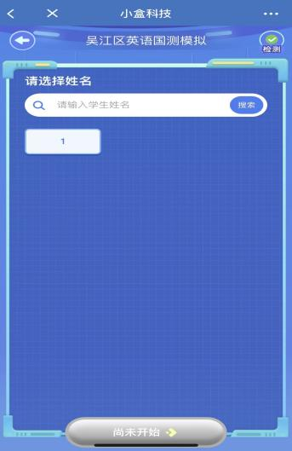
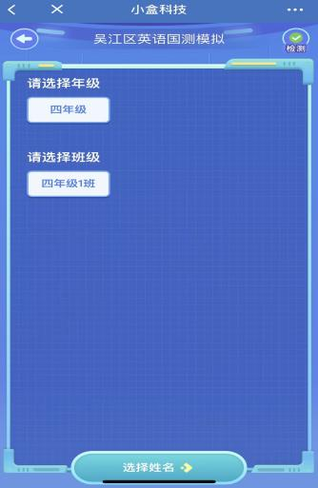
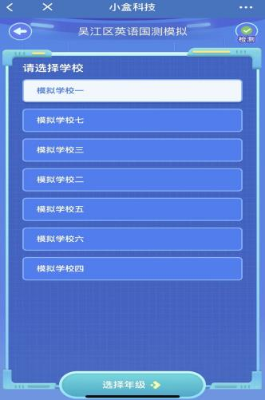
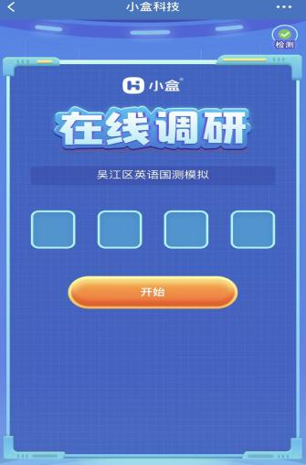

第三步：确认学生答题信息无误，点击“开始作答”（从点击开始答题时开始计时，所有人的实际答题时长相同）。
第四步：作答完毕后，点击提交。

